航空发动机孔探图像数据库
与远程损伤评估专家系统

摘 要
孔探检测是航空发动机视情维修的重要技术，对于正确评估发动机的内部损伤，适时进行发动机修理具有重要意义，但是由于孔探图像的损伤评估往往依赖丰富的专家知识，因此在航空公司飞机多、分布广、专家少的情况下，难于实现发动机损伤的及时评估。本文研究了一种基于孔探图像的航空发动机内部损伤远程评估专家系统，该系统将典型的损伤图像及其相应的维修决策作为案例，并存储于服务器案例库中，对于客户端所提交的孔探图像，利用基于文本或基于内容的检索方法，在案例图像库中检索出相似案例，作为损伤评估的辅助决策依据，及时有效地制定出发动机的维修决策。本文给出了发动机内部损伤远程评估专家系统流程框图，并进行了必要的验证。同时本文就航空发动机远程评估专家系统的关键网络技术，和系统开发过程进行了简单介绍。

关键词：孔探检测，基于内容的图像检索，远程诊断

Aero-engine Interior Damage Remote
Evaluating Expert System

Abstract
Borescope detection technology is an important mean which is widely applied in the maintenance of aero-engine. This is a matter of great significant in engine interior damage evaluation and in the process of engine repairing on time. But this kind of evaluation depends greatly on the experts’ knowledge. The facts of more airplanes, spreading widely, and fewer experts in airline companies, make it difficult to solve the problem in time. This article researched a remote expert system of aero-engine interior damage evaluation. This system put typical engine damage images and relevant maintenance decisions into case base as the standard cases. It used CIBR(content-based image retrieval) to deal with the image data deliver from the client server, then found out the similar image cases, as the gist of damage evaluation, to work out the engine maintenance decision. In this article we designed a flow chart according to this expert system and made necessary validation. The key technology of network used in the system and the exploitation process of the system are also introduced in this article.

Key Words: borescope detect, content-based image retrieval, remote diagnosis

目 录
摘 要 i
Abstract ii
第一章 引 言 - 1 -
1.1航空发动机孔探检测的意义 - 1 -
1.2 航空发动机孔探检测的现状及存在的问题 - 1 -
1.3 本文研究内容 - 2 -
第二章 航空发动机孔探检测技术简介 - 3 -
2.1 孔探仪的发展历程 - 3 -
2.2 航空发动机气路部件的主要损伤类型及原因 - 5 -
2.3 孔探检测的基本操作方法 - 5 -
2.4 基于孔探检测的发动机内部损伤评估方法 - 7 -
第三章 基于案例推理专家系统原理 - 8 -
3.1 专家系统简介 - 8 -
3.1.1案例推理定义 - 8 -
3.1.2 案例推理原理 - 8 -
3.1.3 案例推理的发展历程 - 8 -
3.1.4 案例推理的现状 - 9 -
3.1.5 案例推理的特点 - 9 -
3.2 基于案例的专家系统的原理及架构 - 10 -
3.2.1案例组织 - 10 -
3.2.2案例检索 - 10 -
3.2.3案例重用 - 11 -
3.2.4案例修正 - 11 -
3.2.5案例保存 - 11 -
第四章 航空发动机内部损伤远程评估专家系统EIDRES1.0开发 - 12 -
4.1意义 - 12 -
4.2 系统架构 - 13 -
4.3 系统开发语言 - 14 -
4.3.1 系统开发语言——HTML - 14 -
4.3.2系统开发语言——Script - 14 -
4.3.3系统开发语言——ASP - 16 -
4.3.4 配置ASP运行环境 - 18 -
4.4 数据库访问 - 19 -
4.5 系统开发软件 - 20 -
4.6 基于案例图像检索的推理机制 - 21 -
4.7基于孔探图像的典型案例库构建 - 22 -
4.8系统功能 - 24 -
4.8.1案例检索 - 24 -
4.8.2案例评估 - 31 -
4.8.3案例上载 - 34 -
4.8.4 用户管理 - 36 -
4.8.5 专家论坛 - 37 -
4.9专家系统诊断验证 - 37 -
第五章 结论与展望 - 38 -
5.1 结论 - 38 -
5.2 展望 - 38 -
参考文献 - 40 -
致 谢 - 41 -

第一章 引 言

1.1航空发动机孔探检测的意义
航空发动机结构复杂，工作在高温、高压、高速等恶劣环境下，而且经常需要变换工作状态，承受很大的交变载荷，它的故障一直是威胁飞行安全的首要问题。在使用过程中采取必要的监测手段，对其承受高负荷和处于腐蚀介质中的零部件进行定期与非定期探测、检验，及时发现各类损伤、缺陷是保障飞行安全的重要措施之一。航空发动机的关键部件如主气流通道部件、高压压气机、高低压涡轮的各级轮盘及叶片、燃油喷嘴、燃烧室等都是不易拆卸且检验可达性较差的零部件，因此，对这些部件的损伤进行窥探和检查的无损检测是当前的迫切需求。
当前，用于航空发动机状态检测和故障诊断的主要无损检测技术手段有：孔探检测技术、超声波和声发射等。其中，孔探检测技术（又称内窥技术）是无损探伤的重要方法，该技术的基本原理是通过光学手段将密封物体内部的状况传导出来，然后对光学图像进行评估、检测与诊断。孔探检测技术在航空发动机损伤检查中起到了非常重要的作用：（1）直观准确而且简单易行，能够尽早发现发动机内部部件的损伤，极大的有利于将安全隐患排除在萌芽阶段；（2）可避免分解发动机和相应的发动机拆装、运输等费用以及不必要的飞机停运损失、节省维修成本。

1.2 航空发动机孔探检测的现状及存在的问题
目前几乎所有的航空发动机内部检查，都是采用孔探检测技术来完成的，基本上各航空公司和飞机维修部门均配备了比较先进的孔探仪，如日本的OLYMPUS、美国的ITI和WA、德国的HSW等，这些都是可以代表当今世界发展水平的产品。尽管拥有了先进的孔探仪，由于没有与之配套的图像分析和识别系统，检测人员只能通过孔探仪获取图像，而无法在图像上自动准确地测量出损伤的尺寸、判别损伤的类型，对于损伤评估自是无能为力。因此，根据孔探图像作出合适的发动机损伤评估和维修决策经常需要很多时间，而且往往决定于专家的知识和检测人员经验的丰富程度。
然而，航空公司的发动机孔探检测专家和有丰富经验的检测人员往往仅仅限于在专门从事飞机发动机维修的无损检测部门，这样就形成了专家少，飞机多、飞机分布广的特点，使目前发动机孔探检测面临了典型的异地检测、评估和决策困难等问题。而无法及时准确地得到评估结果、作出合理决策，就会降低工作效率，增加的营运成本，造成了不必要的损失。

1.3 本文研究内容
本文构造了基于Brower/Server模式的Internet航空发动机远程损伤评估专家系统。该远程专家系统在服务器上针对不同型号发动机的各种探伤图像建立案例库，在客户端实现孔探图像的损伤尺寸测量和特征提取，通过基于文本和基于内容的图像检索技术，在服务器的案例图像库中检索出相似案例，为客户端的孔探图像损伤评估作出辅助决策。

第二章 航空发动机孔探检测技术简介

2.1 孔探仪的发展历程
内窥技术是孔探检测技术内涵，它的基本原理是通过光学手段将密封物体内部的状况传导出来，然后对光学图像进行评估、检测与诊断。内窥技术可以延长人类的视距，任意改变视线的方向，准确地观察到物体内表面的状况。另外，在内窥检测过程中，与目标对象不发生接触，不形成任何破坏或损伤，也不需要破解或拆开目标对象，因此它也是工业无损检测（Nondestructive Testing，NDT）技术的重要手段。
内窥镜的发展已有近200年的历史。1806年德国人Philipp Bozzini发明了光导器（Lichtleiter），用于检查膀胱和尿道，该设备即为内窥镜的雏形。1921年，美国West- inghouse公司在对蒸汽涡轮转子进行裂缝检查时，以色列人George S.Crampton研制出世界上第一台工业硬杆式内窥镜。随后，这种硬杆式内窥镜有了推广性的应用。但是，由于无法弯曲、探测距离短和设备笨重等，硬杆式内窥镜一直难以满足人类的应用需求。图1.2.1所示为目前常用硬杆式内窥镜的构造原理图。现代硬杆式内窥镜中采用了光导纤维导光束，常用于一些距离短、直线型内腔的检测工作中。
图2.1.1 现代硬杆式内窥镜构造原理图
物镜
中继透镜
目镜
外套管
导光束
有效长度
视角

1954年，英国的Hopkins等发明了光导纤维技术，推动了内窥镜设备的发展和飞跃。1957年，Hirschowitz研制出了世界上第一台纤维光学胃十二指肠镜，标志着第二代内窥镜设备的诞生^{[22]}。与第一代硬杆式内窥镜相比，第二代内窥镜以挠性光导纤维作为导光、传像元件，因此第二代内窥镜导光性良好，视野进一步扩大，所以取得了很好的应用推广。但是，光纤镜的导光纤维都是采用上万根光学玻璃纤维束扎成，其最大的缺点是纤维容易折断，从而图像上出现黑点。图1.2.2所示为第二代光导纤维内窥镜的结构原理图。
视角
物镜
先端部
控制部
目镜
弯曲部
软性部
连接器
图像制导
光纤
接光源
图2.1.2 软管式光纤内窥镜的结构原理图

1970年电荷耦合件（Charge Couple Device，CCD）诞生，由于它兼有光电转换和扫描的双重特性，大大拓宽了内窥镜发展的思路。1983年美国韦林公司（Everest VIT Inc.）推出世界上首台电子内窥镜，并在医学临床中获得应用，内窥镜产品也发展进入了第三代。电子内窥镜主要由内镜、光源、视频处理中心、视频显示系统、图像记录系统以及附属设备组成，其最大的特点是采用CCD元件将观察到的物像由光信号转换成数字信号，再传输到视频处理中心进行处理，最终达到显示和数据提取的目的。图1.2.3为第三代软管式电子内窥镜的结构原理图。
第一代内窥镜只能解决人的直视问题，类似于潜望镜的功能，不能进行复杂的应用
光纤
控制器
计算机
监视器
控制部
连接器
软性部
接光源
视角
物镜
弯曲部
CCD
信号传递电缆
导光接头
图2.1.3 软管式电子内窥镜的结构原理图
同时观察结果很大程度上依赖于观察者的经验和耐心。第二代内窥镜由于光导技术的发展，镜头越来越细，图像质量有了很大的提高。它首先在医学临床应用中有了很大的推广。随后在航空、电力、化工、铸造和机械等多个领域的应用都有了长足的发展。第三代内窥镜的研制成功，使得内窥镜的应用范围有了空前的推广。它不仅仅局限于静态体腔、容器和管道等的视察工作，而且适用于各种人体器官、旋转机械等运动实时成像观察，并进行记录和显示，对发动机等机械内部损伤监测和故障诊断具有重大的应用价值。

2.2 航空发动机气路部件的主要损伤类型及原因
航空发动机气路部件常见的损伤主要有：裂纹、刻痕、压坑、撕裂、凹痕、烧伤、腐蚀、叶尖卷边等。现代飞机大多使用高涵道比涡轮风扇发动机，其主要由风扇、压气机、燃烧室、涡轮及附件系统组成。同时，航空发动机工作在高温、高压、高转速的状态下，因此其故障多发部位也多在这三高状态下的高压压气机、燃烧室和高压涡轮中。
（1）高压压气机：主要受到进气道吸进的外来物的冲击、发动机的喘振，导致叶片受损以及疲劳损伤。如果一片叶片断裂，就会打坏后面的几级转子叶片，使发动机空中停车。
（2）燃烧室：由于在高温状态下工作，燃烧室受到的主要损伤是热损伤，如燃烧室烧裂、烧穿和掉块等。其原因有材料、燃料、燃油喷射不均匀以及停车后积油等方面。同时，燃烧室内积炭过多也会影响发动机正常工作，降低燃烧效率。
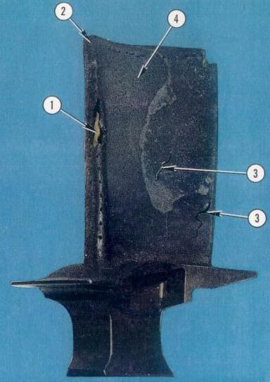
（3）高压涡轮：由于导向器叶片工作区域温度最高，而且会受到燃烧不均匀、喷油不均匀的影响，因此最容易发生前缘烧熔、后缘断裂、变形及掉块等。除此之外，高压涡轮转子还会因高速旋转而带来损伤，如因燃烧室掉块打伤涡轮转子叶片等，主要表现为前缘卷曲、掉块、烧熔、裂纹、散热孔堵塞、后缘裂纹、积炭等等。
图2.2.1发动机叶片损伤图例
图2.2.1所示为压气机叶片损伤的一个图例，图中损伤1为烧熔型损伤，为一洞状表面；损伤2为烧蚀型损伤，叶片表面变形；损伤3为叶面烧伤裂纹；损伤4为热腐蚀损伤，叶面发生剥层。
了解了以上各部件受损情况及受损原因，在发动机维护工作中就能够有针对性的进行检测工作，完全彻底地检测出各种损伤及缺陷，确保发动机安全正常地运转。

2.3 孔探检测的基本操作方法
实际上，进行孔探操作是非常简单的，但是有效地进行孔探检查并能准确评估所观察到的各种异常现象则需要耐心、操作经验和钻研精神。
下面仅就CFM56发动机应用孔探检查时的操作方法作个简单的介绍。
第一步：准备工作。
一般说来，发动机在检查前是出于高热状态的，而孔探仪是对温度要求较高的设备，所以发动机冷却时间不够可能对孔探探头造成致命的损伤。通常，干冷发动机，达到合适的温度是冷却的最佳方法。另一个准工作是将接近附件齿轮箱上的核心机传动座的盖板拆下，以便于检测人员在工作时转动发动机转子。接下来，拆掉孔探堵头，为插入探头留出空间。
第二步：目视检查/孔探检查风扇部分
首先，目视检查第一级风扇叶片，尤其是叶片前缘和叶片根部，另外要确保所有阻尼凸台没有“搭叠”或“错位”的现象，并且风扇宰相、转动时有一定的活动间隙。然后用规定标记方式标记叶片。接着，使用合适的探头检查增压级转子叶片前缘，将探头组件伸入并小心地将目镜放在第一级叶片的后缘和第一级静子叶片之间，伴随风扇慢慢转动，检查第一级静子叶片后面的第二级增压级转子叶片的前缘。依此类推，检查整个风扇部分。
第三步：孔探检查高压压气机（HPC）部分
在正确地将合适的孔探探头插入观察口时，要在孔探检查员和转动核心机的人员之间保持有效，主动地联系，然后开始检查高压压气机，并要确保每一级的每一个叶片都已经被检查。
第四步：孔探检查燃烧室和高压涡轮（HPT）的导向器叶片
拆下孔探堵头，插入孔探探头，将其旋转360度检查（1）火焰筒表面（2）火焰筒头部（3）燃油喷嘴（4）火焰筒内环和外环（5）火焰筒后段（6）HTP导向器叶片。如发现损伤，则必须拆下所有燃烧室孔探堵头和点火嘴进行进一步检查。
第五步：孔探检查HPT转子叶片和罩环
首先孔探检查所有HPT转子叶片的后缘，可以检查到整个叶片的90%。如发现损伤则必须检查所有HPT转子叶片前缘部分。下一步是检查HPT罩环，此步需要将软轴探头从点火嘴固定座插入并沿圆周方向小心移动探头以检查HPT罩环的前端状况，然后检查后端。
如果发现HPT转子叶片有损伤，或者如果飞行员报告EGT超过995度，则需要孔探检查HPT转子叶片前缘。
第六步；孔探检查低压涡轮（LPT）单元体
首先检查第一级导向器叶片。然后再检查更多的LPT导向器叶片。接下来是LPT转子叶片，在转子转动时，检察人员要反复插入/提起探头并将探头在朝前/朝后方向来回转动以检查每一个转子叶片。孔探检查人员有时必须将整个探头全插入以检查转子叶片平台和叶根部分。
该孔探检查步骤是CFM56维护手册中的重要程序，也是一个简化，然而在正式检查时，一定要遵照维护手册中的说明。

2.4 基于孔探检测的发动机内部损伤评估方法
在发动机内窥检测中必须对所检测到的损伤或缺陷进行评估，这样才能确定下一步发动机维护工作的方向。一般情况下，损伤评估要确定的范围为：损伤或缺陷类型、损伤具体部位、损伤的数据尺寸，如裂纹长度、烧伤面积、凹坑深度等定性和定量的结果。传统损伤定量评估的基本方法有：
（1）比较测量法：利用同类发动机全尺寸剖面作参考，用直尺和照相机拍摄的照片进行比较测量；
（2）样品叶片内窥观察法：将转子转到缺陷观察最佳位置，在一片样品叶片上描画出与损伤叶片相似的形状，并将此叶片放在发动机外部安装损伤叶片的相应位置，用内窥镜在同一位置对内外叶片进行观察以确定叶片地损伤程度；
（3）利用视频系统进行比例换算以确定损伤程度的大小和范围，其标准的把握则是依据发动机制造厂家提供的内窥检查手册及有关服务通告。用视频系统将直接观测到的图像转化成视频信号，通过视频显示图像尺寸和实际损伤尺寸对比，可换算出实际缺陷的尺寸或损伤程度；
（4）利用内窥观察孔到被观察物的实际距离，可用直尺等效换算损伤程度。
在传统的发动机维护工作中，损伤检测（Damage Testing）与损伤评估（Damage Evaluating）还是两个相对比较独立的步骤，这样就使得维护工作中需要投入较多的人力、物力及财力。如今，着重于检测的NDT技术已逐步向以安全综合评价为中心的无损评估（Nondestructive Evaluating，NDE）技术过渡。先进的视频显示技术、光学传感技术、计算机图像处理技术以及计算机视觉技术在内窥技术中的应用，对此有着极大地推动作用。例如，韦林公司研制的Video Probe PXL系列工业内窥系统，探头端部采用1/6”彩色CCD摄像头，像素达44万以上，具有更长的固定焦深。同时系统采用视频监视器，使得多个检查人员可以同时观察，可作真实的彩色检查。而OLYMPUS公司最新研制的IV6C6和IV8C6系列工业可测量内窥镜产品，充分利用计算机视觉技术中的双目视觉原理，实现了被测工件的深度测量，极大促进了面向发动机维护NDE的发展。

第三章 基于案例推理专家系统原理

3.1 专家系统简介
专家系统是基于案例推理的一种求解并进行评估的系统，它能够帮助人们完成繁琐而又重要的工作。

3.1.1案例推理定义
案例推理（case-based reasoning,CBR）是由目标案例的提示而得到历史记忆中的原案例，并由原案例来指导目标案例求解的一种策略。其中，案例就是一端带有上下文信息的知识，该知识表达了推理机在达到其目标的过程中能起关键作用的经验。当前面临的问题或情况称为目标案例，而记忆中的问题或情况称为原案例。对于案例推理，一个通俗的解释是：为了找到一个世纪新问题的解，首先在经验库中寻找相似的问题，从过去的相似问题中取出解，并把它作为求解实际问题解的起点，通过适应性修改而获得新问题的解。

3.1.2 案例推理原理
案例推理是人类三种思维（直觉、逻辑、创造性思维）的一种综合表现形式。求解问题的方式是：针对当前的问题，在头脑的信息记忆知识库中，寻找与其最佳匹配的案例，然后去修正它而得到其解。匹配的过程是：根据问题的表象，将其与案例库的信息进行相似性联系。匹配准则有：部分性质的相似，部分特征的吻合，联想匹配等。

3.1.3 案例推理的发展历程
在20世纪70年代中期，就已经出现了一些体现CBR思想的计算机程序。随着关于记忆认知理论的不断成熟，CBR的计算机模型不断完善，并被迅速应用于建立智能系统。
1982年，Roger Shank 出版了Dynamic Memory 一书，详细描述了CBR 的最早研究工作，给出了在计算机上建造CBR的方法。他的早期思想被逐渐实现，并加以应用，这一时期的代表人物是佐治亚工学院的Janet Kolodner，CYRUS即是其领导开发的第一个基于案例的推理系统；在CYRUS的案例记忆模型基础上，美国许多大学的研究人员开发了一些CBR系统。
到80年代后期90年代初，出现了许多CBR系统，其应用已经越来越普遍。CBR已经广泛应用于医疗诊断、法律、故障诊断、农业、气象、软件工程等各个领域。下表是典型的CBR软件及开发工具。
表3.1.1 典型CBR软件
工具或软件 | 商家或作者 | 要点简介
JUDGE | Brain 1989 | 模拟司法判决
KRITIK | Goel 1992 | 电路领域，集成CBR与MBR
CABARET | Rissland，Skalak 1989 | 法律，集成CBR和RBR
CABOT | Callan et al.1991 | 游戏，动态调节检索
Projective Visualization | Goodman 1993 | 游戏，模拟人的视觉形象
CBR2 | Inference 公司 1995  http://www.risk.info.com | 通用工具，按理的文本表示
Eclipse | Haley 公司 1998  http://www.haley.com | CBR外壳，函数修正和规则修正
ESTEEM | Esteem 公司  http://www.ai-cbr.org/tools.html | 顺序符号层次结构，最近邻和ID3检索
KATE | Acknosoft 公司  http://www.acknosoft.com | 层次结构，可修改界面

3.1.4 案例推理的现状
案例推理作为基于规则推理技术的一个重要补充，已受到人工智能研究人员的关注。他是当前人工智能及机器学习领域中的热门课题与前沿方向。目前的研究重点主要集中在以下几个方面：案例的检索及检索技术；按理修正技术及其修正规则的获取方法；案例库的维护拘束及其性能的研究；案例工程的自动化；案例推理的理论基础；案例推理与其他方法的集成技术；案例推理的应用，研制CBR开发平台，CBR融合进大规模并行处理等。

3.1.5 案例推理的特点
CBR的显著特点有，信息完全表达，增量式学习，形象思维的准确模拟，只是获取较为容易，求解效率高等。与传统的专家系统相比，它的最大优点在于动态知识库，即通过增量学习而不断增加知识的案例库。然而，CBR中也存在一些问题：（1）CBR对噪声数据较为敏感，错误数据及冗余数据容易影响系统检索和求解效果；（2）CBR 系统需要保持和管理一组数量较大的案例，时间和空间的复杂性都是必须仔细考虑的问题；（3）深层、表层、背景知识缺乏与案例所表示的特殊知识相互集成；（4）案例工程过程的自动化程度不够，既缺乏案例知识的自动生成，即在这些知识的获取中也存在一定的瓶颈问题。

3.2 基于案例的专家系统的原理及架构
相似的历史案例
新案例
确认的解
建议解

案例库
新问题
检索
保存
修正
重
用
图3.3.0 CBR的工作过程

3.2.1案例组织
案例的定义是能够导致特定结果的一组特征及属性的集合，它直接影响案例推理的效率。要组织案例库，根据基于孔探检测的损伤评估实际经验，一个典型的案例损伤评估案例应当包括：说明性信息，如发动机型号、损伤部位、发动机用户、孔探检测人员、孔探检测仪器型号等，案例特征信息，如损伤图像、损伤图像的特征参数、损伤尺寸等，决策信息，如损伤类型、损伤原因分析、所采取的维修决策等。

3.2.2案例检索
案例检索，对发动机孔探检测而言，其基本原理是根据发动机型号、检测部位在案例库中搜索出相似的案例，再根据孔探图像的特征信息与以前的典型案例图像的特征进行匹配，从中找出最像似的案例图像，得到损伤识别结果，因此案例匹配和检索的难点在于图像匹配和检索，关键在于如何根据损伤图像的各种特征，按一定的相似性准则，确定出与待识别图像最相似的案例图像，目前，典型的检索策略有最近邻居策略、归纳索引法、知识导引法及人工神经网络法等。

3.2.3案例重用
案例重用就是从检索到的一组案例中获得求解方案，判断是否符合需求，若符合，则重用这些方案（或多个方案的合并集），否则需要修正。

3.2.4案例修正
案例修正，通过案例的检索，能够得到最相近的过去案例，但它还需要通过适当的调整和改写，才能得到最后的求解结果。对于孔探检测而言，当通过案例匹配，得到损伤的类型和程度，但是由于发动机的维修决策上需要根据飞机维修手册来确定，而飞机维修手册往往更新很快，这就导致匹配和检索的到的过去案例就不适用于当前案例，它需要按当前的飞机维修手册进行调整。

3.2.5案例保存
典型案例库是基于孔探检测的发动机内部损伤评估经验的形式化，它存放了已经成功处理的典型案例。典型案例既具有损伤评估的共同特征，又具有其个性特征。在新的损伤评估过程中，通过基于案例推理，寻找匹配与此相似的典型案例比照相似案例的评估结果，再经过适当修正即可得出新的案例（损伤）评估结果。
最后是案例库的精炼，由于案例学习是增量式学习，案例库将随着案例的增加变得很庞大，显然将降低学习效率，而且还可能出现冗余和矛盾，因此需要依据一定的准则来确定案例的增加、删除及合并，有效的方法是引入粗糙集理论来去除案例的冗余和矛盾信息，实现案例库的精炼。

第四章 航空发动机内部损伤远程评估专家系统EIDRES1.0开发

4.1意义
航空发动机孔探检测在很大程度上依赖于检测人员的经验判断，先进的孔探仪仅仅解决了成像质量和尺寸测量问题，对于基于孔探图像的损伤评估却无能为力。损伤评估在很大程度上需要检测人员的经验和知识，有经验的检测人员往往借助于简易的孔探仪和目视观察便能得到正确的判断；而一个经验不足的检测人员，即使运用先进的孔探仪也未必能得出更为正确的判断和评估。因此，在许多航空公司和发动机维修企业，先进的孔探仪往往被闲置在一边得不到有效地使用，在检测工作中仍然采用传统的孔探仪进行观察和损伤评估。这基本上是目前民航发动机维修中孔探检测技术的普遍状况。究其原因，关键在于基于孔探检测的发动机损伤评估在解决了成像问题后，更为重要的问题应该是如何损伤评估的经验和知识进行合理运用。
显然，仅仅依靠孔探检测专家的经验进行损伤评估，将表现出很大的局限性，因为专家丰富经验往往需要长期的积累，而且对每种型号的每台发动机均具有不同的经验，每一位专家的经验和知识均具有片面性，同时，人类专家的经验还具有很强的主观性。由此可见，建立基于孔探检测的发动机内部损伤评估专家系统，针对不同型号发动机，收集各个专家的损伤评估经验和知识，形成专家系统知识库，运用适当的推理机制，代替或部分代替人类专家对发动机损伤评估，是基于孔探检测的发动机内部损伤评估技术发展的必然趋势。
当前，国内民航企业逐渐形成了以南方航空公司、东方航空公司和国际航空公司为代表的大型集团公司，航空公司的飞机具有机群大、机种多、分布广等特点，而具有发动机孔探检测中心和检测专家不可能分布在各地，往往仅仅限于在专门从事飞机发动机维修的无损检测部门，这种专家少，飞机多、飞机分布广的特点使目前发动机孔探检测面临了典型的异地检测和评估问题。目前解决这种异地检测和评估问题的主要方法是，当进行发动机进行现场孔探检测时，特别是出现疑难问题时，往往通过传真、电话的手段与专家进行咨询和联系，当实在无法解决时，还需要专家亲自现场解决。显然，这种传统解决远程问题的模式在很大程度上降低了工作效率，延长了飞机的停场时间，增加了飞机的运营成本。随着网络技术的发展，建立基于Internet的发动机远程损伤评估专家系统为解决该问题提供了有效的途径。远程专家系统在服务器上建立知识库，实现专家知识的增加、修改和删除，在客户端实现孔探图像的损伤尺寸测量和特征提取，通过对远程服务器端知识库的访问进行专家推理，从而得出损伤评估和维修决策。同时，远程专家系统在知识的获取方面具有很大的优势，专家系统的求解问题能力很大程度上取决于知识库所拥有的知识，专家系统应该能通过自学习不断更新和积累知识，在某一地方的发动机数量有限，其表现出的损伤状况显然十分有限，然而在不同地方的所有发动机所表现出的损伤特征和状况将更加丰富。因此，远程专家系统通过从不同地方收集航空公司所有发动机的孔探检测结果和评估经验，并利用一定的学习方法和手段获取专家知识添加到知识库中，大大提高了知识获取的能力。

4.2 系统架构
基于Internet的发动机内部损伤远程评估专家系统的系统架构如图4.2.1所示。
整个系统由服务器端软件和客户端软件组成，服务器端软件主要完成案例库的增加、修改和删除等自学习功能；客户端软件主要实现孔探图像的特征参数计算、损伤尺寸测量、案例的检索、图像识别、损伤评估、报告输出等功能。通过人际交互界面可以实现信息的补充、推理解释、结果输出等。客户端与服务器端通过Internet进行数据通信，实现文字、数据及图像信息的传输等功能。
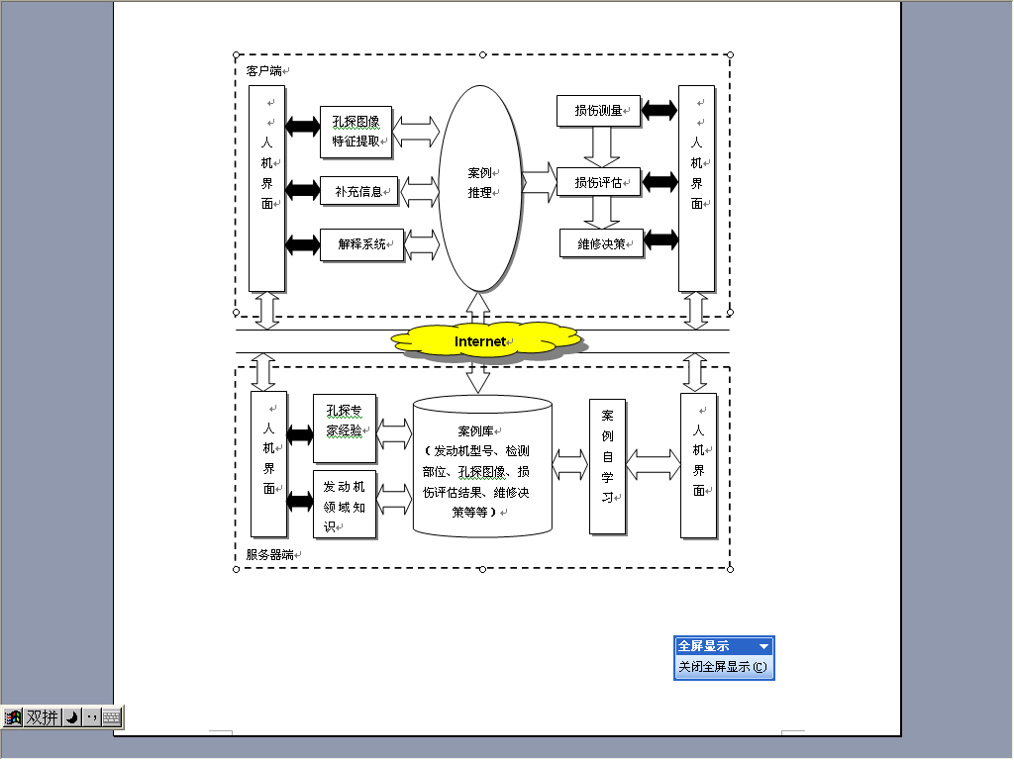
图4.2.1 基于Internet的航空发动机内部损伤远程评估专家系统架构

4.3 系统开发语言
航空发动机远程损伤评估专家系统是主体是利用ASP语言开发的基于Internet的一套专家系统软件。ASP是微软用来建立动态网页的解决方案，它是一种服务器端的指令环境，构建并执行交互式Web服务器应用程序，可结合服务器端指令（脚本语言程序）、HTML网页及COM组件。
本系统在开发时利用的是HTML+VBScript&JavaScript+ASP综合的程序语言。

4.3.1 系统开发语言——HTML
Hyper Text Mark-up Language （HTML）即超文本标记语言，是制作网页的基础。HTML标记是HTML的核心与基础，用于修饰、设置HTML文件的内容及格式。
一个HTML文件中包含了所有将显示在网页上的文字信息。其中也包括对浏览器的一些指示，如文字应放置在何处，显示模式如何等。如果还有图片、动画、声音或是任何其它形式的资源，HTML文件也会告诉浏览器到那里去查找它们，以及它们将放置在网页中的什么位置。
HTML 可以使用一个简单的文本编辑器创建，如Windows 自带的NOTEPAD.EXE，或者用专门的网页开发软件进行编辑，如 Microsoft FrontPage、Macromedia Dreamweaver等。但保存时必须以.html或.htm为扩展名。然后就可以用Web浏览器直接打开HTML文件进行浏览和查看了。

4.3.2系统开发语言——Script
Microsoft Visual Basic Scripting Edition (VBScript)，是专业编程语言VisualBasic的子集，它是一种脚本编写语言。脚本编写语言是任何一套可嵌入HTML页面并可以被浏览器执行的程序代码。这些语言使用简单，直接包含在HTML 页面中，用纯ASCII文本创建，没有一般语言的编译和调试过程。脚本编写语言可以满足一个Web站点所要求的大多数基 本交互功能。VBScript是一个能够嵌入到Web浏览器中的解释性语言，一个配备了解释器的Web浏览器能够运行嵌入到HTML页面中的VBScript程序。
VBScript可以使网页达到以下效果：
（1）状态栏的信息根据鼠标位置改变；
（2）自动显示日期；
（3）使网页改变显示格式；
（4）是网页显示用户的信息；
（5）创建变化的文字、图形；
（6）显示信息框、对话框；
（7）提供实时计算；等等。
一般说来，程序是按书写先后来执行的。但在实际应用中，通常要根据条件的成立与否来改变代码的执行顺序，这样就需要流程控制语句来实现目的。在VBScript中，控制结构分为判定结构和循环结构，它在实现网页动态效果中起到举足轻重的作用。
本文中用到的语句有以下几种：
（1）If．．．Then．．．Else语句
基本语法：
If condition Then ‘condition 是测试条件
Statements ‘当condition为True时所要执行的脚本，
[else elsestatements] ’当condition为 False时所要执行的脚本
End if
扩展型语法：
If condition Then
Statements
ElseIf condition-n Then ‘当condition 为False时进行二次判断
ElseIf Statements
Else
Else Statements
End If
（2）Select Case语句
语法为：
Select Case testexpression ‘testexpression 语句判断条件
Case expressionlist ‘expressionlist 表达式可能的值
Statements… ‘根据表达式结果执行的语句
Case Else expressionlist ‘其他可能值
Elsestatements ‘其他要执行的语句
End Select
（3）For．．．Next 语句
For counter =start To end Step stepsize ‘counter 使用作循环计数器的数值变量，start 是循环的起点，即初值，stepsize 是循环变量的步长
Statements ‘要反复执行的脚本
Next
（4）Do．．．Loop语句
形式一：
Do{ While |Until }condition ‘若condition为True | False则进入循环
Statements
Loop
形式二：在判断前至少执行一次
Do
Statements
Loop { While |Until }condition ‘若condition为True | False则进入循环
（5）For．．．Each．．．Next语句
For Each element In group ‘group 是枚举的数组或集合，element是枚举的变量
Statements ‘对每个元素都会执行的循环脚本
Next
JavaScript是Netscape公司开发的脚本语言，它几乎能适应所有平台，本系统在开发时利用VBScript与JavaScript混合编程，达到了比较好的效果。系统中，JavaScript主要负责上传和选择时的判断功能，以及实现部分网页特效。JavaScript的常用语句可以与VBScript达到相同功能，因此本文对JavaScript的常用语句将不再赘述。

4.3.3系统开发语言——ASP
Active Server Pages（ASP）是服务器端脚本编写环境，使用它可以创建和运行动态、交互的 Web 服务器应用程序。使用 ASP 可以组合 HTML 页、脚本命令和 ActiveX 组件以创建交互的 Web 页和基于 Web 的功能强大的应用程序。
ASP 应用程序很容易开发和修改。
对于HTML 编写人员，会发现ASP 脚本提供了创建交互页的简便方法。如果想从 HTML 表格中收集数据，或用顾客的姓名个人化 HTML 文件，或根据浏览器的不同使用不同的特性，就会发现 ASP 提供了一个出色的解决方案。以前，要想从 HTML 表格中收集数据，就不得不学习一门编程语言来创建一个 CGI 应用程序。现在，只要将一些简单的指令嵌入到HTML 文件中，就可以从表格中收集数据并进行分析。程序员再不必学习完整的编程语言或者单独编译程序来创建交互页。
随着不断掌握使用 ASP 和脚本语言的技巧，程序员可以创建更复杂的脚本。对于 ASP，可以便捷地使用 ActiveX 组件来执行复杂的任务，比如连接数据库以存储和检索信息。
对于有经验的脚本编写人员 ，如果已经掌握一门脚本语言，如 VBScript、JavaScript 或 PERL，而且已经了解使用 ASP 的方法。只要安装了符合 ActiveX 脚本标准的相应脚本引擎，就可以在 ASP 页中使用任何一种脚本语言。ASP 带有VBScript和 JavaScript 的脚本引擎，这样程序员就可以立即开始编辑脚本。PERL、REXX 和 Python 的 ActiveX 脚本引擎可以从第三方开发人员处获得。
对于 Web 开发人员 ，将发现 ASP 是快速创建 Web 应用程序的一个非常灵活的方法。通过向 HTML 中添加脚本命令，能够创建应用程序的 HTML 接口。通过创建自己的 ActiveX 组件，可以将应用程序中的商业逻辑封装到能够从脚本、其他组件或从其他程序中调用的模块。
使用 ASP 进行计算的 Web 可转化为有形的利益，它使 Web 供应商能够提供交互的商业应用而不仅仅是发布内容。例如，旅行社能够比公布航空时刻表做得更多；用 ASP 脚本可以让客户察看现有的航班、比较费用并预定座位。
包含在 Windows NT Option pack 中的 Microsoft Transaction Server（MTS）可以降低在服务器上构造程序的复杂性和费用。MTS 可以解决开发那些保密性强的、可分级的以及可靠的 Web 应用程序的复杂性问题。
Active Server Pages模型
浏览器从 Web 服务器上请求 .asp 文件时，ASP 脚本开始运行。然后 Web 服务器调用 ASP，ASP 全面读取请求的文件，执行所有脚本命令，并将 Web 页传送给浏览器。由于脚本在服务器上而不是在客户端运行，传送到浏览器上的 Web 页是在 Web 服务器上生成的。所以不必担心浏览器能否处理脚本：Web 服务器已经完成了所有脚本的处理，并将标准的 HTML 传输到浏览器。由于只有脚本的结果返回到浏览器，所以服务器端脚本不易复制。用户看不到创建他们正在浏览的页的脚本命令。

4.3.4 配置ASP运行环境
要进行ASP网页开发，必须配置解释ASP脚本所需的软件环境。本系统在开发时用的Windows XP 操作系统自带的IIS 5.0（Internet Information Services5.0）。
在安装操作系统时，IIS没有被默认安装。打开“添加或删除程序” ，单击“添加/删除Windows组件”，弹出“Windows 组件向导”，选中“Internet 信息服务（IIS）”。
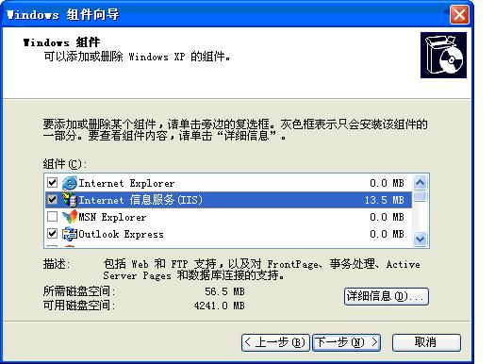
图 4.3.1 windows 组件向导
按需要选定下级选项 ，即可点击“下一步”在向导提示下进行安装。安装完毕后，打开“管理工具”中的“Internet信息服务”选项，进入其控制台。
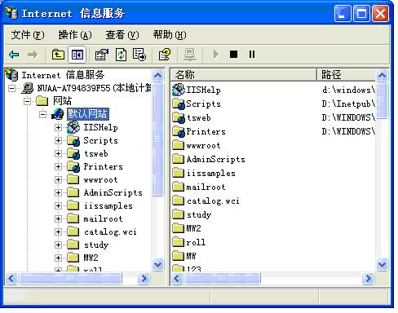
图 4.3.2 Internet 信息服务
在“默认网站”上右键鼠标，选择“属性”，探出“默认网站 属性”即可以进行配置了。
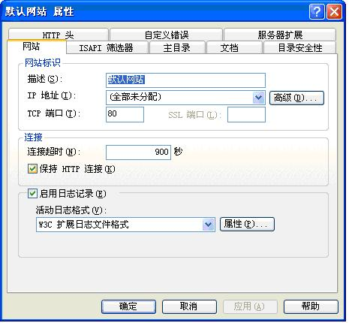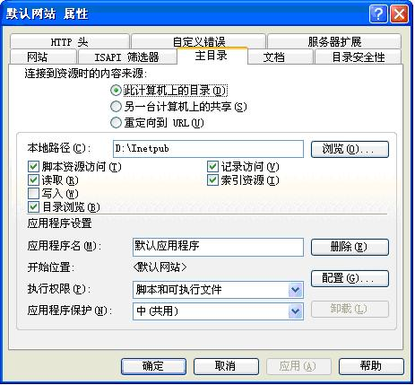
图4.3.3 默认网站属性
之后，打开浏览器在地址栏里输入http://localhost,即可进行本地测试，运行ASP网页了。

4.4 数据库访问
ActiveX Data Objects (ADO) 是一项容易使用并且可扩展的将数据库访问添加到 Web 页的技术。可以使用ADO去编写紧凑简明的脚本以便连接到 Open Database Connectivity (ODBC)兼容的数据库和 OLE DB 兼容的数据源。ADO命令语句并不复杂而且容易掌握，还有ADO 的先进的与语言无关性和查询处理功能等优点。
在创建数据库脚本之前，必须提供一条使 ADO 定位、标识和与数据库通讯的途径。数据库驱动程序使用 Data Source Name(DSN)定位和标识特定的ODBC兼容数据库，将信息从Web应用程序传递给数据库。典型情况下，DSN包含数据库配置、用户安全性和定位信息，且可以获取 Windows NT注册表项中或文本文件的表格。本系统统一用conn.asp文件打开数据库，本文如未加特殊说明则表示已经打开数据库。
通过 ODBC，可以选择希望创建的 DSN 的类型：用户、系统 或 文件。用户和系统 DSN 存储在 Windows NT 注册表中。系统 DSN 允许所有的用户登录到特定的服务器上去访问数据库，而用户 DSN 使用适当的安全身份证明限制数据库到特定用户的连接。文件 DSN 用于从文本文件中获取表格，提供了对多用户的访问，并且通过复制 DSN 文件，可以轻易地从一个服务器转移到另一个服务器。

4.5 系统开发软件
Macromedia 公司的Dreamweaver 、Fireworks和Flash自问世以来备受网页设计专业任职的青睐，被誉为“网页制作三剑客”，经过多年的改进，“三剑客”已经成为网页设计的标准工具。
Macromedia Dreamweaver 8 是建立 Web 站点和应用程序的专业工具。它将可视布局工具、应用程序开发功能和代码编辑支持组合在一起，其功能强大，使得各个层次的开发人员和设计人员都能够快速创建界面吸引人的基于标准的网站和应用程序。从对基于 CSS 的设计的领先支持到手工编码功能，Dreamweaver 提供了专业人员在一个集成、高效的环境中所需的工具。开发人员可以使用 Dreamweaver 及所选择的服务器技术来创建功能强大的 Internet 应用程序，从而使用户能连接到数据库、Web 服务和旧式系统。
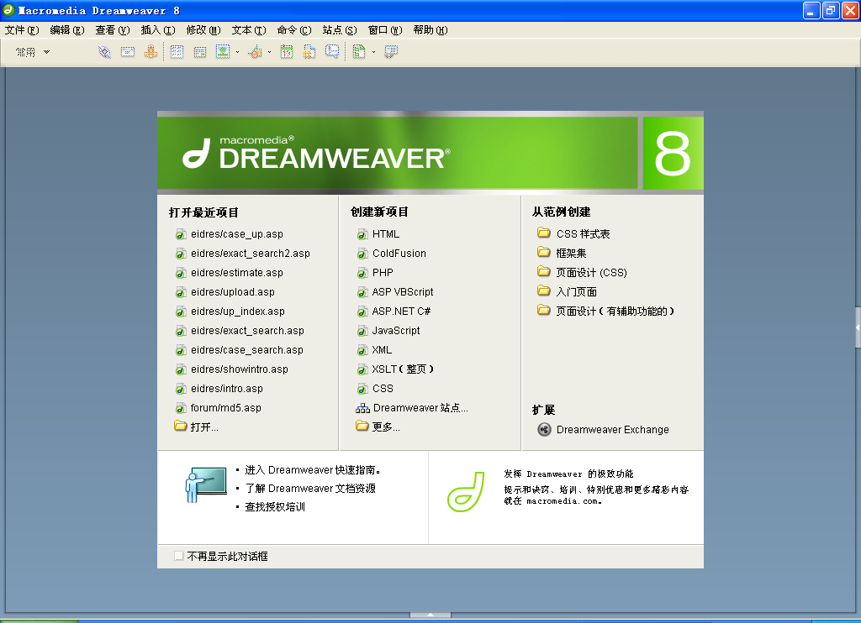
图 4.5.1 Dreamweaver8 图标
借助于 Macromedia Fireworks 8，可以在直观、可定制的环境中创建和优化用于网页的图像并进行精确控制。Fireworks 业界领先的优化工具可帮助用户在最佳图像品质和最小压缩大小之间达到平衡。它与 Macromedia Dreamweaver® 和 Macromedia Flash® 共同构成的集成工作流程可以让您创建并优化图像，同时又能避免由于进行 Roundtrip 编辑而丢失信息或浪费时间。利用可视化工具，无需学习代码即可创建具有专业品质的网页图形和动画，如变换图像和弹出菜单等。
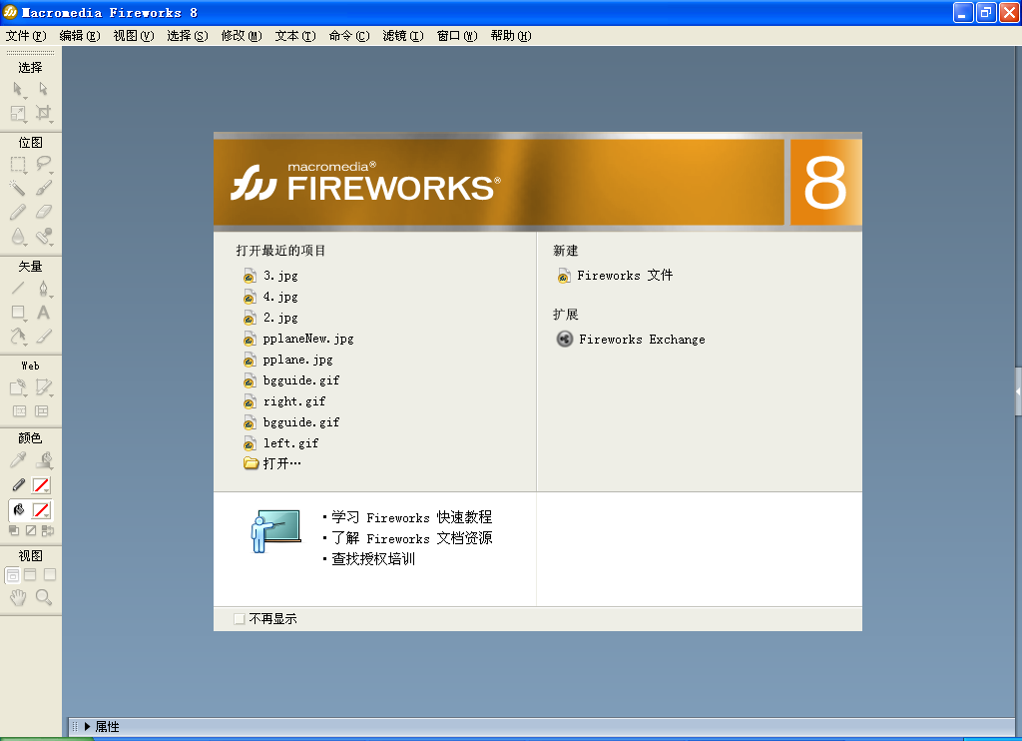
图 4.5.2 Firworks8 图标
FLASH是Macromedia公司推出的一种优秀的矢量动画编辑软件，Macromedia Flash8是最新版本。利用该软件制作的动画尺寸要比位图动画文件﹙如GLF动画﹚尺寸小的多，用户不但可以在动画中加入声音，视频和位图图像，还可以制作交互式的影片或者具有完备功能的网站。
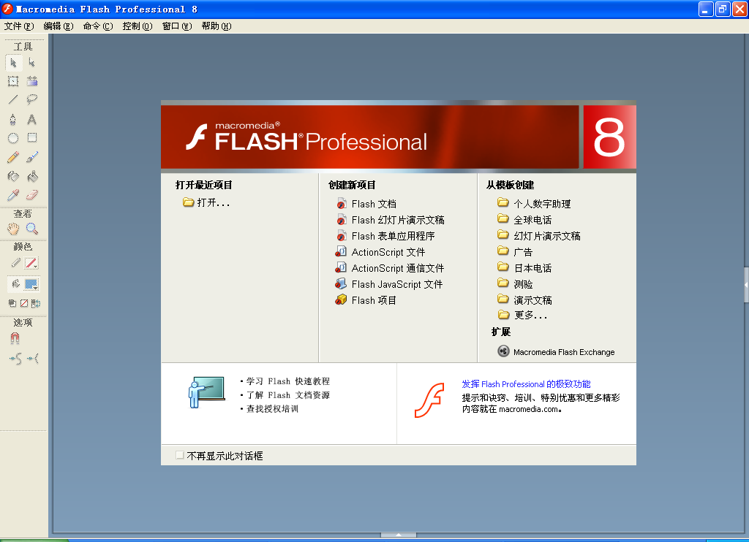
图 4.5.3 Flash8 图标

4.6 基于案例图像检索的推理机制
第一层为特征提取层。
损伤测量主要获取其尺寸特征,即通过图像分析的方法得到损伤区域的周长和面积、任意曲线长度、任意两点之间的距离等参数；特征提取主要实现损伤的形状特征、颜色特征和表面特征等参数；图像数据库中存储了各种损伤图像，通过特征提取可以得到特征样本库，通过专家系统学习后可以得到专家系统的知识，显然，随着损伤图像的积累，专家系统的知识也将不断增加，损伤识别的效果将更好。
第二层为专家系统层。
系统工作原理为：首先在特征提取的基础上，通过对特征参数的分析和优化，提取出能综合反映发动机损伤的特征信息，并将损伤特征信息存入动态数据库中；然后，对样本库中的样本，运用自学习模块和人机会话模块得到损伤识别的规则和知识。在知识库创建和维护阶段，知识获取子系统在发动机领域专家和知识工程师的指导下，将关于发动机的领域专家知识、孔探检测专家知识等存放于知识库，自学习模块还可以根据识别结果自动修改知识库，以提高专家系统的智能化水平。最后，在诊断识别阶段，系统按一定的推理策略，利用动态数据库中的损伤征兆信息，推理机根据诊断过程的需要，对知识库中的各条知识及全局数据库中的各项事实进行搜索和匹配或继续向用户索要征兆信息，直到最终得到最佳匹配，同时系统也通过人机会话将诊断结果返回给用户，如需要，解释子系统可调用知识库中的知识和全局数据库中的事实对识别结果和识别过程中用户提出的问题作出合理的解释。
第三层为评估系统层。
通过对发动机损伤的识别与判断，最终得到了损伤的部位、性质或类型、损伤原因、损伤程度等一系列结果，评估系统将结合发动机的维修成本和维修方案，以安全性和经济性为优化目标，最终决策出发动机的维修深度和维修时间。为决策者提供辅助决策方案。
航空发动机远程损伤评估专家系统
损伤测量
损伤特征提取
图4.6.1 航空发动机远程损伤评估专家系统总体框图
发动机领域知识
决策结果
知识库
推理机
解释
系统
损伤识别特征向量
维修成本
人机
界面
询
问
测试信息数据库
图像数据库
样本数据库
孔探专家经验
补充信息
发动机损伤状况
维修方案
智能决策
专家系统
评估系统
特征提取

4.7基于孔探图像的典型案例库构建
运用先进的数据库管理系统和数据库访问技术，建立发动机损伤评估案例库，收集发动机的日常孔探检测及损伤评估的经验和决策。案例的表示方式决定着现实实际问题向案例的转换，同时对案例推理的效率有很大的影响。该项工作将与飞机维修公司和航空公司合作，收集公司里的孔探检测案例，通过与孔探检测专家交流，建立有效的发动机损伤评估案例库。
航空发动机远程损伤评估专家系统是否有价值，最基础的是损伤图像案例库的建立。数据库的大小，损伤图像案例的选取是否合理，确诊案例信息的精确度，是直接影响评估的效率及效力几大因素，我们在开发时精心挑选了少量的典型案例，并赋予诊断信息。Microsoft Access ,SQL Server或Oracle是最常用的数据库软件系统，本系统采用Microsoft Access开发了典型案例图像数据库（名称为#EIDRES）。
数据库中的表有：
（1）dam_class（损伤类别）；（2）dam_position（损伤部位）；（3）engine_type（发动机型号）；（4）plane_type（飞机型号）；（5）case_info（案例信息）；（6）其他相关表。
表 4.7.1 dam_class
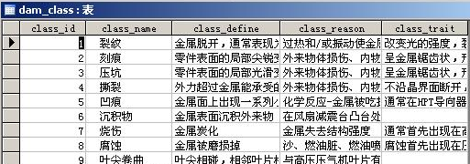

表 4.7.2 dam_position 表4.7.3 engine_type 表4.7.4 plane_type
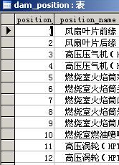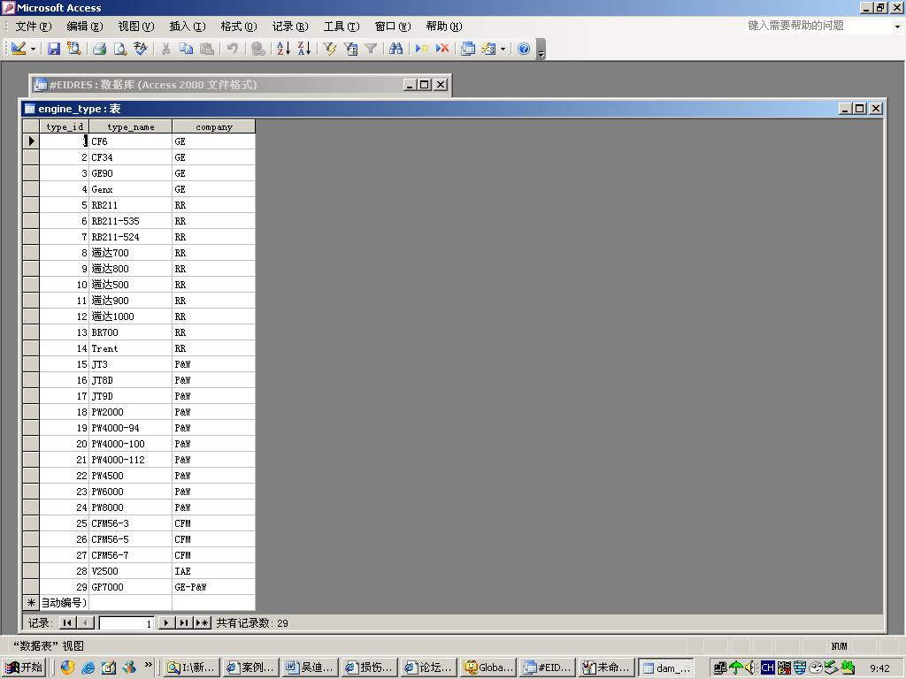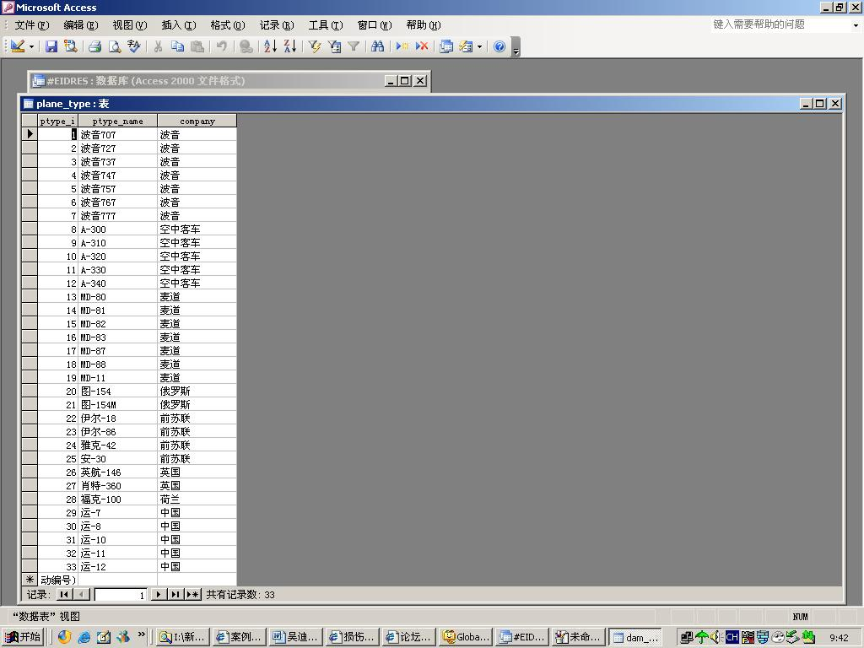

表 4.7.5 case_info
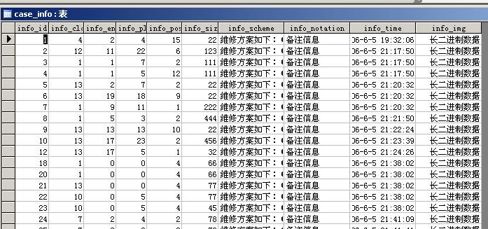

特别的，case_info中info_img（案例图像）是经过转换的二进制数据，很大程度的提高了数据库的安全性。

4.8系统功能

4.8.1案例检索
航空发动机内部损伤远程评估专家系统，在基于案例图像检索的实现上是利用ASP + VBScript完成要求的。在此环境下，用户可以根据损伤类型、损伤部位、发动机型号、飞机型号等文本信息进行检索，无需用户输入，只要在界面上选择相关条件即可，如没有选择则输出全部图片，图片将缩略给出，以便用户选择，当用户点选图片时，将弹出新界面显示原图及相应的诊断信息，此时用户就可以参考给出信息自行评估或学习。
系统中检索分组合检索和单项检索。
图4.8.1 为专家系统的组合检索界面，在该界面中各，用户无需输入文本信息，只需再下拉菜单中点选合适的数据即可,不清楚的信息可以不选择，点选完毕，点击“进入检索”，如果案例库中没有相应条目，则会提示“没有找到”，若有，如图4.8.2显示案例库图片的缩略图。点击目标图片，则如图4.8.3 所示，系统会向用户传出一份评估报告。此时用户还可以点击图片，会按照图片最佳分辨率显示。
界面中，各可选下拉菜单，调用的是数据库中的数据，这样在出现新类别时，只需在数据库中添加内容，无须改动程序。
例如发动机选项的程序是：
<select name="info_engine">
<option value=0 >请选择</option>
<% set rs=server.createobject("adodb.recordset")
sql="select * from engine_type order by type_id"
rs.open sql,conn,1,1
do while not rs.eof %>
<option value="<%=rs("type_id")%>"><%=rs("type_name")%></option>
<% rs.movenext
loop
rs.close%>
</select>
其他参数的程序与上述相同，只是调用的表不同。
在ASP中，检索功能的实现还需要一个表单接收界面。上文程序中的变量值在用户点选后将被提交到接收页，由接收的程序来完成案例的检索，如下：
<% select1=Request("info_engine") ‘ 组合查询接收四个选项的参数
select2=Request("info_plane")
select3=Request("info_class")
select4=Request("info_position")
SQL="SELECT * from case_info where info_id>0" ‘ 无输入时的基本查询语句
if select1<>0 then ‘ 判断选项1是否被选择
SQL=SQL&"and info_engine="&select1 ‘ 若选择，则将查询语句组合
end if ‘
if select2<>0 then ‘ 判断选项2是否被选择
SQL=SQL&"and info_plane="&select2
end if
if select3<>0 then ‘ 判断选项3是否被选择
SQL=SQL&"and info_class="&select3
end if
if select4<>0 then ‘ 判断选项4是否被选择
SQL=SQL&"and info_position="&select4
end if
set rs4=server.createobject("adodb.recordset") ‘ 建立对象实例 rs4
rs4.open SQL,conn,1,1 ‘ 按组合的查询语句打开一个视图
if rs4.eof then
response.Write "没有找到!" ‘ 如果没有记录，则执行
else do ‘ 如果有记录，则循环执行
response.write"<a href='showpinfo.asp?id="
response.write rs4("info_id")
response.write" '>" ‘ 将图片设为链接
response.write"<img border=0 lowsrc='display.asp?id="
response.write rs4("info_id")
response.write" 'height=100 width=100></a >"‘ 显示图片缩略图
rs4.movenext
loop until rs4.eof
rs4.close
end if %>
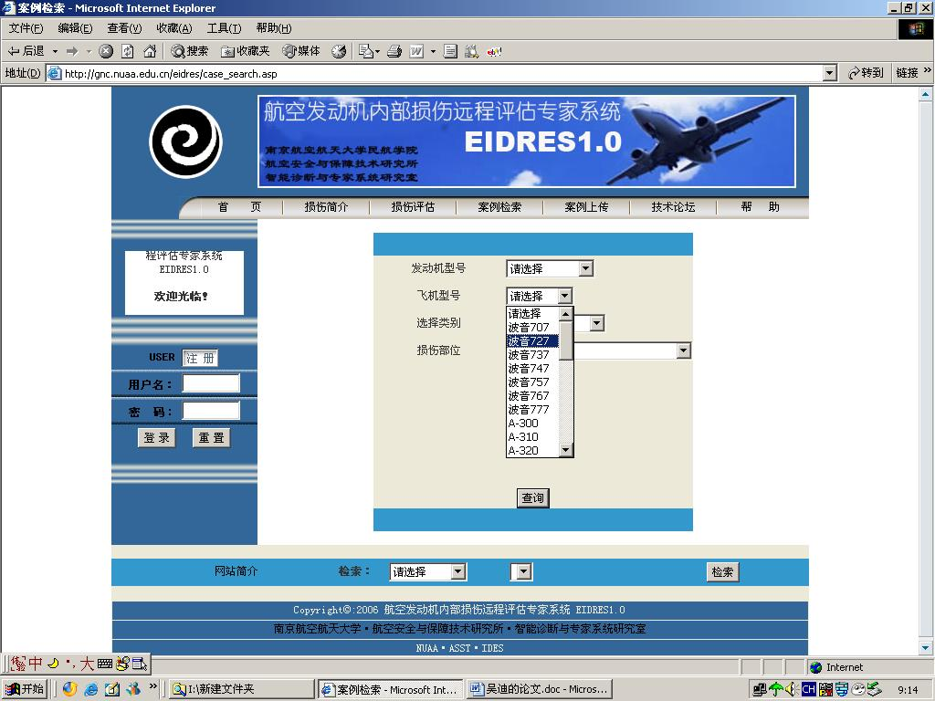
图4.8.1 组合检索界面
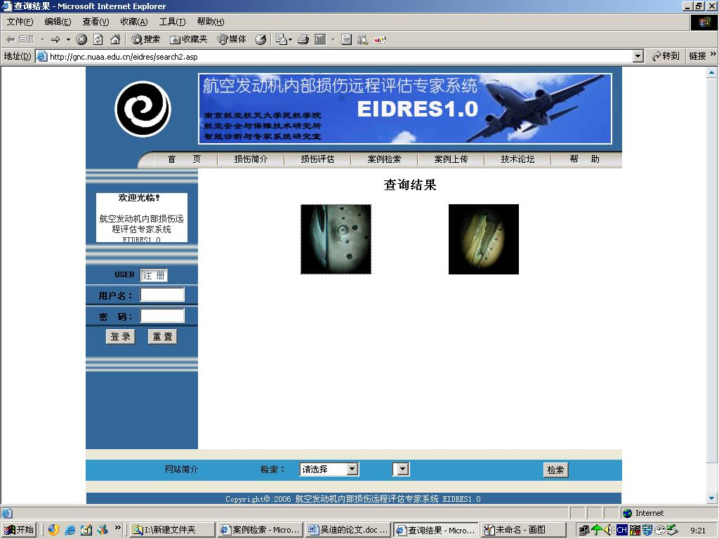
图4.8.2 检索结果界面
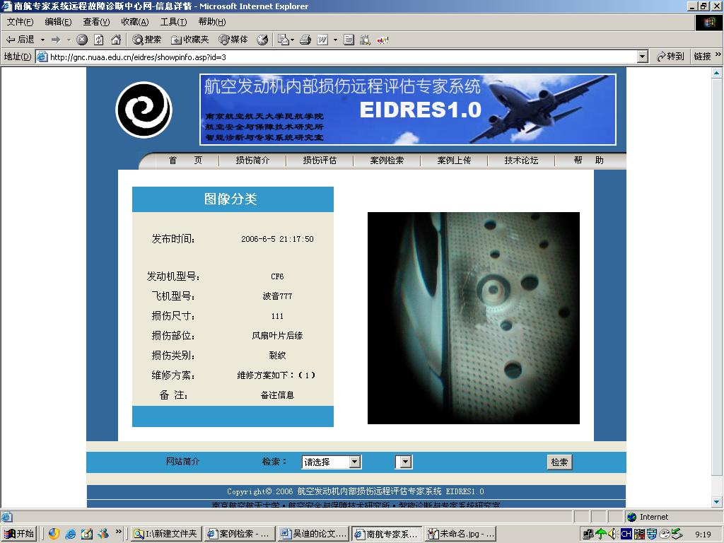
图4.8.3评估报告界面
图中界面底部的检索条为单项检索，其二级菜单根据一级菜单的选取设置参数值，此处为一项技术难点，因为在同一界面里，要保证网页不刷新（即不提交）而进行二级选择表单元素是很难办到的，尤其是加上下拉选项全部是链接数据库，更是增加了难度。
本系统用VBScript编写的function test()函数完成了这个任务。
<script language=vbScript>
<!--public x(4) ‘定义公共数组
x（1）="请选择 ‘将数据库中的值赋于数组
<% exec_menu="select * from dam_class"
set rs1=server.createobject("adodb.recordset")
rs1.open exec_menu,conn,1,1
do while not rs1.eof
response.Write(",")
response.Write rs1(1)
rs1.movenext
loop
rs1.close
set rs1=nothing %> "
x（2）=" " x（3）=" " x（4）=" " ‘ 同上定义数组
function test(a,b)
dim num,x1,j
num =a.selectedIndex ‘将被选的一级菜单编号赋于num
x1=split(x(num),",") ‘将数组元素按“,”分开，并重组为新的数组
b.options.length=ubound(x1)+1 ‘读取二级菜单的选项个数
For j = 0 to ubound(x1) ‘循环写出二级菜单个选项
b.options(j).text =x1(j)
b.options(j).value =j
next
end function
--></script>
只有函数是不能完成任务的，还要在程序中适当的调用。下面是该脚本函数被调用的位置。
<Body>
．．．．
<Form>
<select name="a" onchange="vbscript:test a,b" > ‘当选取一个值时，调用函数
<option value= 20>请选择</option>
<option value= 0>损伤类别</option>
<option value= 1>损伤部位</option>
<option value= 2>发动机型号</option>
<option value= 3>飞机型号</option>
</select>
<select name="b" ></select></Form>
</Body>
同样的，单项检索也是要由接收页来完成检索任务，而与组合检索不同之处也很明显，其根本是编写不同的动态SQL查询语句。下面是技术要点。
<% key=request("b") ‘ 接收二级菜单的选项值
kexuan2=Request("a") ‘ 接收一级菜单的选项值
if kexuan2=20 then
sql="select * from case_info " ‘ 当一级菜单未选定时，将执行的SQL
else ‘ 根据一级菜单的值确定选择属性
select case kexuan2
case 0 kexuan="info_class"
case 1 kexuan="info_position"
case 2 kexuan="info_engine"
case 3 kexuan="info_plane"
end select
sql="select * from case_info where "&kexuan&" like "&key
end if ‘ 下面内容与组合检索相同
%〉
案例检索中另一个技术要点是输出检索结果时数据库图像的显示，程序中用来完成此功能的是display.asp，该程序如下。
<!--#include file="conn.asp"--> ‘调用打开数据库程序
<%
id=request("id") ‘接收记录的id号
set rsw=server.createobject("ADODB.recordset")
sql="select * from case_info where info_id="&id ‘
rsw.open sql,conn,1,1 ‘ 打开一个视图
Response.ContentType = "image/gif" ‘定义图片格式
Response.BinaryWrite rsw("info_img") ‘显示图片
rsw.close
set rsw=nothing
set conn=nothing
%>
在网页中需要调出数据库图像的地方使用以下标记即可。
<img src='display.asp?id=“图片id” 'height=100 width=100>

4.8.2案例评估
案例评估：（1）基于文本：该功能实现用户的图片与图像案例库图片的对照检索，用户按提示先将图片置于软件界面上，输入相关文本信息进行案例检索，点选检索结果，两图将同尺寸显示在界面上。（2）基于内容：用户直接上载图片，由服务器的功能软件作相应处理，然后自行检索出与上载图片最接近的案例图片，实现检索的自动化，将大大提高检索的效率。（由于时间较短，此功能尚未完成）
案例评估在本质上与案例检索是相同的，不同之处事评估需要增加一个显示用户图片的功能，以便于用户对照着进行检索。本系统在组合检索的基础上增加了两项技术，进而达到了目的。
（1）显示用户图片：
我们的目的是显示图片，而不是放进服务器的数据库或者磁盘，对此，注意到表单的文件选项可以做到获取文件路径，于是引用JavaScript解决了这个问题。
脚本程序如下：
<script language=JavaScript>
function viewmypic(mypic,imgfile) { //建立以两参的函数
if (imgfile.value){ //如果选择了图像则执行的程序
mypic.src=imgfile.value; //获取图片本地路径
mypic.style.display="";
mypic.border=1;
}
}
</script>
在程序中写入下面的标记即可显示用户的图片。
<form name="upmyimg" method="post" enctype="multipart/form-data" action="getyourpic/" onSubmit="return checkimg( this );" >
<input name="imgfile" type="file" id="imgfile" size="20" onChange="viewmypic(showimg,this.form.imgfile);" >
</form>
<img name="showimg" id="showimg" src="" width="300" height="300" border="0"style="display:none;" alt="预览图片">
仅仅显示图片是不能达到目的的，因为在网页上如果既想要不刷新整个网页保留部分表单信息，同时又要进行提交形式的检索，用普通的网页是不能实现的，为此，在处理该问题时系统采用框架解决了主要问题。
（2）使用框架：
实际上框架是很常用的标记，但是该系统的整体结构是用Table来完成的，所以想要更换模式，而又融入原来的风格还是有些难度的。不过该系统的研究现仅限于实现功能，因此达到基本的目的即可，其他暂不做深入研究。
框架的定义方法如下：
<frameset rows="145,*" framespacing="0" frameborder="0" >
<frame name="head" scrolling="yes" noresize target="contents" src="fhead.asp">
<frameset cols="500,*">
<frame name="left" target="main" src="case_up.asp" scrolling="no" >
<frame name="main" src="exact_search2.asp" target="main" scrolling="auto" >
</frameset>
<noframes> ‘有的浏览器不支持框架标记，为此应写入必要的替换信息
<body>
<p>此网页使用了框架，但您的浏览器不支持框架。</p>
</body>
</noframes>
</frameset>
案例评估界面如图4.8.4所示
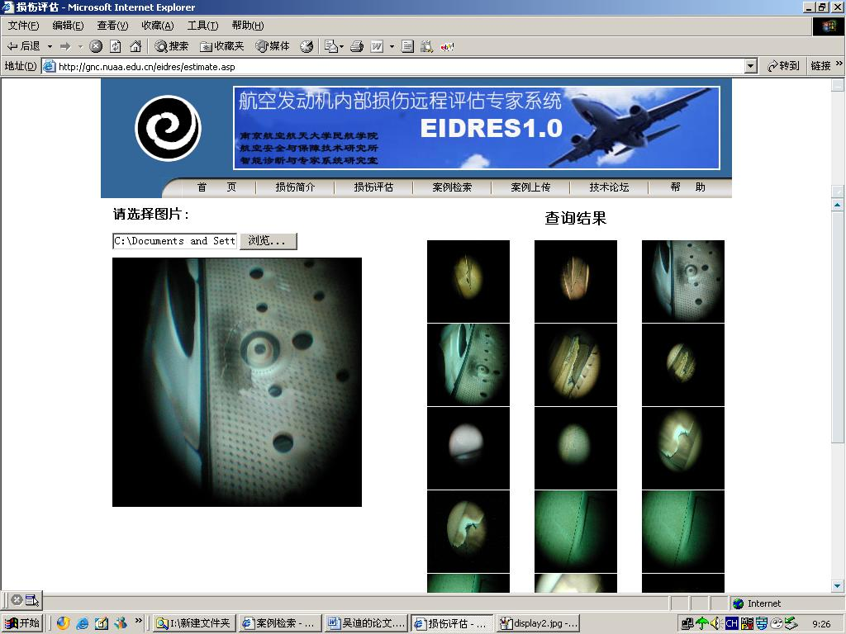
图4.8.4 案例评估界面

点击目标图片，显示如下界面。
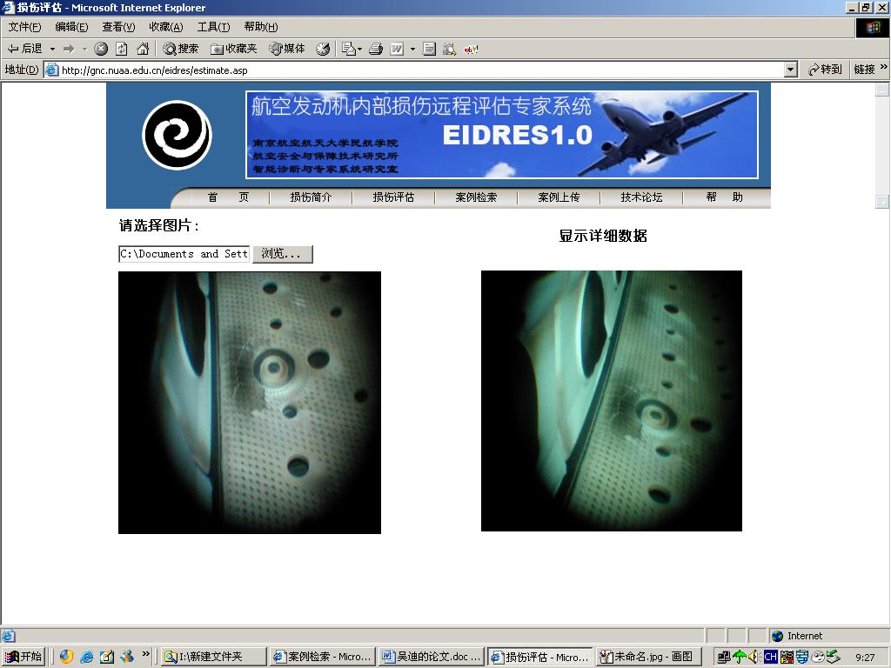
图4.8.5 对照评估界面
该图片是用户需要的案例图像，点击图像上方的“显示详细数据”，即可得到案例评估报告，如图
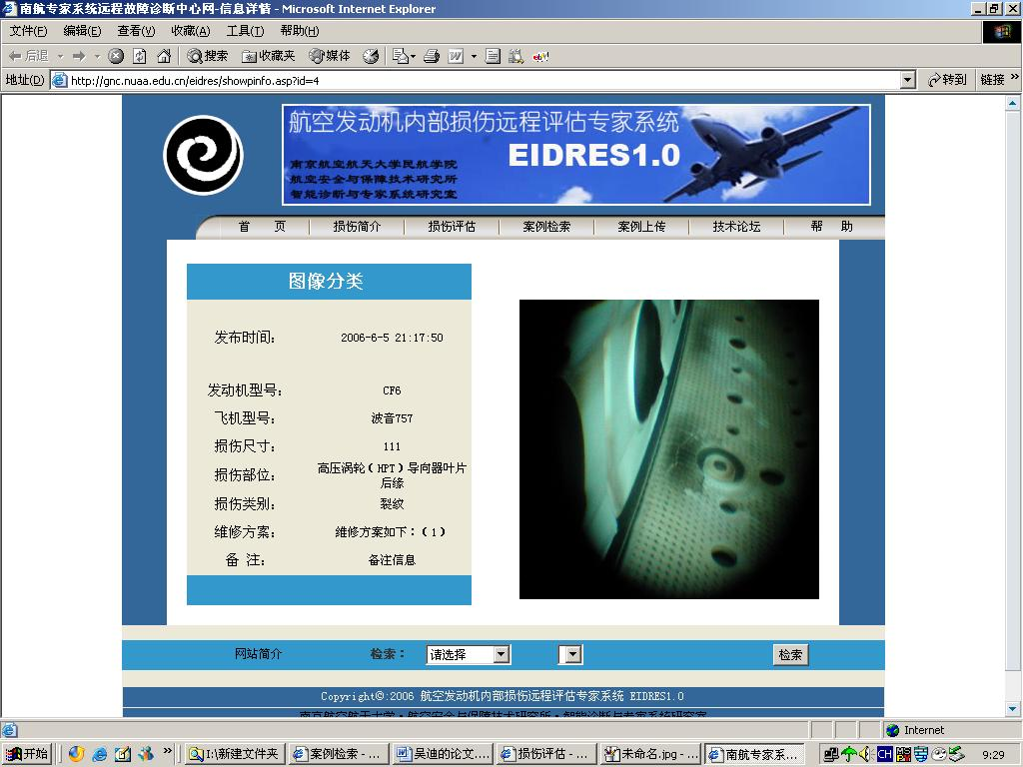
图4.8.6 评估报告界面
如再次点击图片，则弹出按图片默认的尺寸显示页面，可以仔细观察案例。

4.8.3案例上载
案例上载：由超级用户（管理员）或专家用户对普通用户上载的图片进行挑选、判断并做出相应的诊断，然后作为典型案例，通过ASP页面存入图像案例库，它可以丰富案例库的内容，而且是无空间条件限制的。
本部分关键的技术是文字与图像同步上载以及上载图像的获取。
- 图像和文字同步上载技术
该功能的关键是如何在一个页面提交两个表单，下面的函数实现了这个功能，当提交form1时，先提交form2。
<script language="VBScript">
Sub form1_onsubmit
form2.submit
End Sub
</script>
由于表但只是形式上的同步，在数据获取和存入数据库时确是有先有后的。因此，form2的接收程序在向数据库添加时实这样写的：
<%enginetype=trim(request.form("info_engine")) ‘获取表单数据
．．．．．．．．．．．．．．．．．
set rstext=Server.CreateObject("adodb.recordset") ‘在数据库中创建一个视图
sql="SELECT * FROM case_info "
rstext.Open sql,conn,1,3
rstext.addnew ‘此处的语义为增加新记录
rstext("info_class")=pinfo_name ‘给数据库字段赋值
．．．．．．．．．．．．．．．．．
rstext.Update
rstext.Close %>
form1 的这一功能标准上，与form2的区别是form1寻找最后一条记录，即刚增加的新记录，SQL语句是这样的：
sql="SELECT top 1 * FROM case_info order by info_id desc "
之后去掉addnew语句即可，如果不去掉将导致原来的数据被空值覆盖。
（2）图像的获取
为提高案例库的安全性，便捷性，本系统将图片转换为二进制数据与文本信息一同存储到数据库中此处的关键是获取二进制的图片数据，函数ImageUp完成了这个功能。
<%
FormSize = Request.TotalBytes ‘接收全部数据
FormData = Request.BinaryRead( FormSize ) ‘将数据二进制读出
function ImageUp(formsize,formdata) ‘ 构造获取图片的函数
bncrlf=chrb(13) & chrb(10)
divider=leftb(formdata,clng(instrb(formdata,bncrlf))-1)
datastart=instrb(formdata,bncrlf&bncrlf)+4
dataend=instrb(datastart+1,formdata,divider)-datastart
imageup=midb(formdata,datastart,dataend)
end function
Image=ImageUp(FormSize,Formdata) ‘调用函数
sql="SELECT top 1 * FROM case_info order by info_id desc "
Set rsimg= Server.CreateObject("ADODB.Recordset")
rsimg.Open sql,conn,1,3
rsimg("info_img").appendchunk Image ‘ 向数据库最新纪录插入图像数据
rsimg.Update
rsimg.Close
set rsimg=nothing%>

4.8.4 用户管理
该系统在将用户分为三类，超级用户（管理员），专家用户，普通用户。
（1）超级用户（管理员）就是网站的维护者，负责更新网站的相关信息，更改数据库中的内容，以及专家用户的注册事宜。该用户有专门的登陆界面，
（2）专家用户 相当于活的案例知识库，负责解答普通用户的疑难问题，还有向数据库添加新确诊的案例信息等。此类用户不能随意注册，需在管理员的指示下进行注册。首页登陆。
（3）普通用户 是该系统最终的服务对象，可自由注册，注册后便可进行案例评估等功能的使用，还可以在论坛中提出相关问题，以寻求解答，实际应用时应限制用户的IP，以提高系统的防御性，避免外界的恶意破坏。
用户的注册页面如图所示：
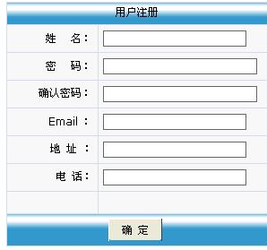
图4.8.7 用户注册界面

4.8.5 专家论坛
专家论坛：该功能是本系统的又一重要模块。用户在遇到问题时，可以查看专家论坛里的帖子，自行寻找解答思路；或者直接提出问题，其他用户或专家会对此做出相应的回复。专家论坛是各类用户的交流平台，在此用户可以畅所欲言，发挥个人的才智，此部分与普通论坛基本编写方法相同。
页面如图
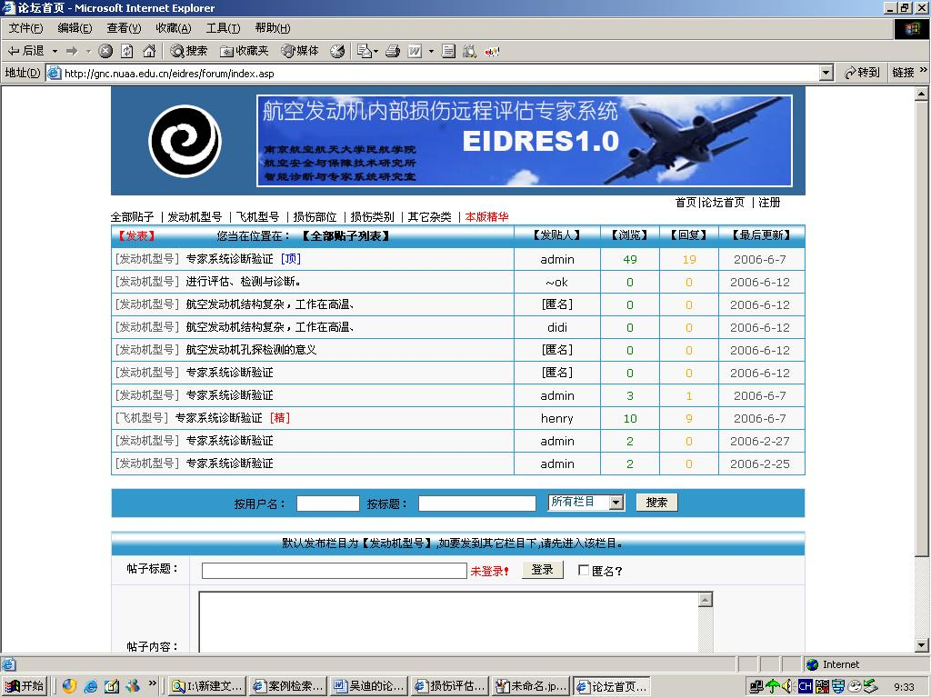
图4.8.8 专家论坛界面

4.9专家系统诊断验证
一方面，利用案例库中已有的案例对专家系统进行验证，流程如案例评估所示；另一方面，利用新的孔探检测实例对专家系统进行验证；最后，对专家系统的诊断结果进行分析和评估，并在此基础上对系统进行完善。

第五章 结论与展望

5.1 结论
本文针对目前航空公司孔探检测的缺陷，提出了基于孔探图像的航空发动机内部损伤远程评估专家系统方案，并阐述了其流程。该项目的研究将为航空发动机损伤评估提供可靠的决策依据，能够为异地孔探检测及时准确地得出发动机的损伤评估结果，能够大大降低孔探检测人员的劳动强度和对培训的要求，缩短发动机孔探检测时间，从而使飞机在充分保证安全运行的前提下，提高航空公司的运营经济性。同时，基于Internet的发动机内部损伤评估专家系统可以与所有孔探检测仪兼容和匹配，充分发挥孔探检测仪的硬件作用，另外，该系统也将减少对仪器设备的依赖，降低对孔探检测仪器的投资。本文的研究对于及时有效地对外场航空发动机损伤评估和适时地实现发动机的视情维修具有重要意义。因此，本项目的研究结果具有很大的推广应用前景。

5.2 展望
信息时代的一个突出特点就是信息量的爆炸式增长和信息传播的网络化，对海量信息查询，必须有一个有效、快速的搜索引擎。目前的文本搜索引擎对文本信息的查找起着举足轻重的作用，而对于图像信息来说，就必须研究基于内容的图像检索技术，本文对目前的研究现状进行了阐述， 虽然研究已取得很大进展，但离真正的实用阶段还有一定的距离，许多方面还值得深入研究：
如何提高查询速度？由于在实际应用中图像数据库很大，速度是优先考虑的问题之一，必须研究优化的检索算法，除计算机硬件的限制外，基于内容的图像特征矢量的高维数和现有多维索引方法的低效性是影响查询速度的主要原因，所以要深入研究如何降低特征矢量维和建立有效高速的多维索引方法。 另外，研究压缩域的检索方法也是提高查询速度的有效途径。
如何建立简单实用的用户查询接口？目前认为事例查询是一个较好的查询方式，但对一般用户来说案例图像的获取（或绘制）仍然比较困难。多数用户希望用语义的方式进行查询，因此，建立一个有效的高层语义与低层特征相结合的查询方式是值得思考的方向之一。
需要深入研究图像数据库的数据模型。因为目前基于关系和对象的数据库模型不能有效地管理图像（视频）的空间关系、时间关系、空间-时间关系等之间的同步，给图像数据的检索和管理带来了一定的困难。
如何实现从低层物理特征到高层语义特征的转换？虽然这是计算机视觉所研究的传统问题，但并没有突破性进展。在CBR中如何实现这种转换仍然是一个关键难题。
在CBR中研究由高层语义导出低层特征更具有实际意义。首先，用户的查询方式可以是语义级的，将用户提供的语义内容转换成物理特征后，就可进行查询过程。其次，不用改变现有图像特征库、匹配方式等。因此，这种从语义特征导出图像物理特征的方法应该是在CBR研究中要引起足够重视的研究方向。
图像检索技术的研究是一个涉及到多个领域的综合性课题，是对计算机视觉技术、数据库检索和管理技术、用户界面技术、数学建模技术、图像分析处理技术、计算机网络技术以及人类心理学等各个方面成果的融合，只有这样才能建立一个高效、快速、实用的图像检索系统。

参考文献
[1]杨善林，倪志伟. 机器学习与智能决策支持系统.北京，科学出版社, 2004.
[2]邓文渊，陈惠贞，陈俊荣. ASP与网页数据库设计. 北京，中国铁道出版社, 2001.
[3]黄明, 梁旭. ASP信息系统设计与开发实例.北京，机械工业出版社, 2004.4
[4]Adrian Kingsley-Hughes, Kathie Kingsley-Hughes. JavaScript 1.5实例教程. 北京，人民邮电出版社 ,2001.7
[5]王兴晶, 关晓平. ASP程序设计视频教程. 北京， 电子工业出版社, 2005.6
[6]中国电子商务协会. 国际电子商务程序设计教程 . 北京，人民邮电出版社 ,2004.10
[7]石志国, 李颍, 薛为民.ASP 程序设计 . 北京，清华大学出版社.
[8]精锐创作组. ASP+ 网络与数据库整合应用. 北京，人民邮电出版社, 2001.10
[9]高成.JavaScript动态网站建设.北京，国防工业出版社, 2002.4
[10]导向科技. Dreamweaver网页制作一点通 . 北京，人民邮电出版社 ,2005.10
[11]飞思科技产品研发中心. 网页编程组合教程 . 北京，电子工业出版社 ,2001.1
[12]金旭亮, 吴彬. 网站建设教程. 北京，高等教育出版社, 2003.7
[13]徐惠英，范雅纯. Dreamweaver MX2004 中文版动态网页设计. 北京，中国水利水电出版社 ,2005.4
[14]薛凤武，周诺. VBScript5.0实践与提高.北京，中国电力出版社,2002.5
[15]陈健伟，李美军，施建强.ASP动态网站开发教程. 北京，清华大学出版社，2005.1
[16]龙马工作室. ASP+Access组建动态网站. 北京，人民邮电出版社，2005.6
[17]飞思科技产品研发中心.DreamweaverMX、Fireworks MX、Flash MX网页制作基础与实例教程.北京，电子工业出版社，2003.1
[18]李岩，孟郊茹.基于图像识别的发动机内窥智能监测系统研究.中国民航学院报，2005，23（4）：.
[19]张庆余，雷开云.民用航空发动机内窥检查.航空维修，2004（2）：60-61
[20]顾海涛.工业视频内窥镜在民航维修中的应用.航空维修与工程，2003（6）：56-57.
[21]张天宏，等.民航发动机远程故障诊若干关键技术研究.航空动力学报，2003，18（1）.
[22]黎洪森.基于因特网远程故障诊断系统架构.华中理工大学学报，2000，28（3）.
[23]杨叔子.分布式监测诊断系统的开发与设计.振动、测试与诊断，1997，17（1）.
[24]黄祥林，沈兰荪.基于内容的图像检索技术研究.电子学报，2002（7）.
[25]Hun-Woo Yoo, Han-Soo Park, Dong-Sik Jang. Expert system for color image retrieval. Expert System with Application,2005,28:347-357.
[26]Anti K.Jain, Aditya Vailaya.Shape——Based Retrieval：A Case Study with Trademark Image Databases . Pattern Recognition, 1998,9.
[27]于辉.发动机故障诊断技术及基于图像信息的故障诊断[D].南京，南京航空航天大学，2002.
[28]沈荣华.专家系统和图像分析方法在发动机孔探技术中的应用研究[C].南京，南京航空航天大学，2000.
[29]汤洋，陈果. 基于孔探图像检索的航空发动机内部损伤远程评估专家系统.南京，南京航空航天大学，2006.
[30]Field Service Team CFM56-3 BORESCOPE INSPECTION FUNDAMENTALS . AEMTC China,1997
[31]北极星书库. ASP基础教材.2000.5
[32]掌握中国. 用ASP+ACCESS 数据库技术开发. 2005.9

致 谢
本文是在陈果老师精心指导和大力支持下完成的。陈果老师以其严谨求实的治学态度高度的敬业精神、兢兢业业、孜孜以求的工作作风和大胆创新的进取精神对我产生重要影响。他渊博的知识、开阔的视野和敏锐的思维给了我深深的启迪。同时，在此次毕业设计过程中我学到了许多了关于网站编程的知识，电脑方面的技能也有了很大的提高。更重要的是我进一步了解到自己在工作和责任心方面的优点，增强了我的自信心。
另外，我还要感谢汤洋，张强两位师兄对我的设计以及论文写作的指导，他们为我完成设计和论文提供了很大的帮助。
最后，再次对关心、帮助我的朋友们表示衷心地感谢！

